**ФЕДЕРАЛЬНОЕ ГОСУДАРСТВЕННОЕ АВТОНОМНОЕ ОБРАЗОВАТЕЛЬНОЕ УЧРЕЖДЕНИЕ**

**ВЫСШЕГО ОБРАЗОВАНИЯ**

**«КАЗАНСКИЙ (ПРИВОЛЖСКИЙ) ФЕДЕРАЛЬНЫЙ УНИВЕРСИТЕТ»**

Институт физики Кафедра радиофизики

Лабораторная работа

«База данных и программа для хранения и вывода информации о компьютерах организации»

Направление: Информационная безопасность Работу выполнил: Студент 1 курса

Каримов Ринат Группа 06-451

Казань 2025

# Цель работы

Разработать базу данных и программу для хранения и вывода информации о компьютерах организации

# Код программы

import psycopg2  
  
def export_computers_by_room(room_id):  
 conn = None  
 try:  
 conn = psycopg2.connect(  
 dbname="org_computers",  
 user="postgres",  
 password="2514",  
 host="localhost",  
 port="5432"  
 )  
 cursor = conn.cursor()  
  
 query = '''  
 SELECT c.id, c.purchase_date, c.price, r.name  
 FROM computers c  
 JOIN rooms r ON c.room_id = r.id  
 WHERE c.room_id = %s  
 '''  
  
 cursor.execute(query, (room_id,))  
 computers = cursor.fetchall()  
  
 if not computers:  
 print(f"В помещении с ID {room_id} компьютеры не найдены.")  
 return  
  
 filename = f"computers_room_{room_id}.txt"  
 with open(filename, "w") as f:  
 f.write(f"Компьютеры в помещении ID {room_id}:\n\n")  
 for comp in computers:  
 f.write(f"ID: {comp[0]}, Дата покупки: {comp[1]}, Цена: {comp[2]}, Помещение: {comp[3]}\n")  
  
 print(f"Данные сохранены в файл {filename}")  
  
 except Exception as e:  
 print("Ошибка при подключении к базе данных:")  
 print(repr(e))  
 finally:  
 if conn:  
 cursor.close()  
 conn.close()  
  
room_id_input = input("Введите ID помещения: ")  
if room_id_input.isdigit():  
 export_computers_by_room(int(room_id_input))  
else:  
 print("Ошибка: ID помещения должен быть числом.")

***Пример входной базы данных:***

INSERT INTO rooms (name) VALUES

('Офис 101'),

('Офис 102'),

('Серверная'),

('Лаборатория 1'),

('Лаборатория 2'),

('Склад 1'),

('Склад 2'),

('Конференц-зал'),

('Кабинет директора'),

('Учебный класс');

# *INSERT INTO computers (purchase_date, price, room_id) VALUES*

# *('2021-01-15', 45000.00, 1),*

# *('2022-03-22', 55000.00, 2),*

# *('2023-07-10', 39000.00, 1),*

# *('2020-11-05', 30000.00, 3),*

# *('2021-12-01', 47000.00, 2),*

# *('2019-06-17', 25000.00, 4),*

# *('2022-04-14', 52000.00, 5),*

# *('2023-02-11', 61000.00, 6),*

# *('2020-09-03', 43000.00, 7),*

# *('2021-08-19', 41000.00, 8),*

# *('2022-11-25', 39000.00, 9),*

# *('2023-01-30', 57000.00, 10),*

# *('2024-03-17', 60000.00, 1),*

# *('2022-10-05', 49000.00, 4),*

# *('2023-05-22', 53000.00, 5),*

# *('2020-12-13', 31000.00, 6),*

# *('2021-07-09', 27000.00, 7),*

# *('2022-01-01', 65000.00, 8),*

# *('2023-08-08', 55000.00, 9),*

# *('2021-06-20', 42000.00, 10),*

# *('2023-09-14', 48000.00, 3),*

# *('2022-06-18', 46000.00, 5),*

# *('2023-03-27', 49500.00, 6),*

# *('2024-01-10', 58000.00, 7),*

# *('2021-04-05', 37000.00, 8),*

# *('2022-12-20', 52000.00, 9),*

# *('2020-08-30', 31500.00, 10),*

# *('2024-04-01', 66500.00, 2),*

# *('2023-06-16', 45000.00, 4),*

# *('2024-02-15', 51000.00, 5);*

# Результат работы программы:

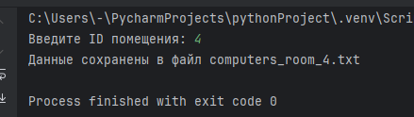

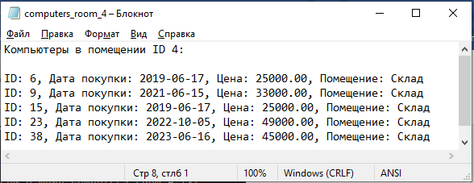

**Заключение**

В результате мы получили разработанную базу данных и программу для хранения и вывода информации о компьютерах организации